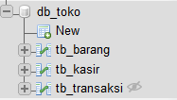
Buat struktur database dan tabel seperti diatas
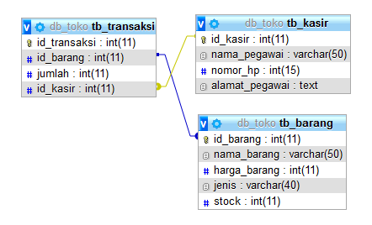
Buat relasi sperti diatas

Buat tringger sperti diatas

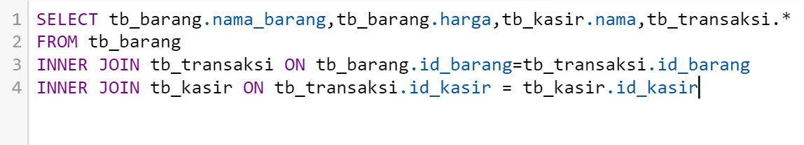
Buat query seperti diatas

